all’amico carissimo
Pietro Maria Gilli
nel giorno del suo
101° compleanno

Torino, 8 novembre 2005
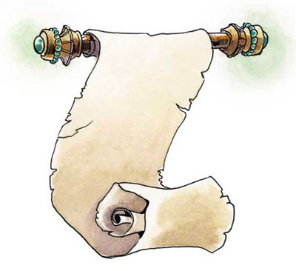

W Gilli

e i suoi
101 anni

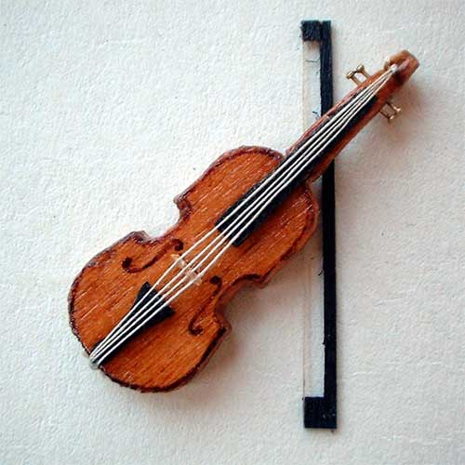

L’Associazione Ex Allievi
dell’Istituto La Salle di Torino
formula i più fervidi auguri

